**FORMATO PARA EL DESARROLLO DE COMPONENTE FORMATIVO**

| Programa de formación | Desarrollo Multimedia y Web |
| --- | --- |

| Competencia | 220501101 - Elaborar proyecto multimedia de acuerdo con procedimientos técnicos. | Resultado de aprendizaje | 220501101-01 - Definir la estructura visual y la experiencia de usuario de acuerdo con el documento de especificaciones y necesidades del proyecto. |
| --- | --- | --- | --- |

| Número del componente formativo | 006 |
| --- | --- |
| Nombre del componente formativo | Diseño de la estructura visual del proyecto multimedia |
| Breve descripción | Al determinar el alcance de un proyecto multimedia se pasará a definir aquellos elementos gráficos que conformarán su estructura, teniendo como base la retroalimentación obtenida de los usuarios, para elaborar una maqueta de alta fidelidad del producto, incorporando las funcionalidades que permitan una óptima experiencia de usuario. |
| Palabras clave | Guion gráfico, Wirefrime, Mockups, UX, Usabilidad, Accesibilidad. |

| Área ocupacional | 2 - Ocupaciones en ciencias naturales, aplicadas y relacionadas |
| --- | --- |
| Idioma | Español |

1. **Tabla de contenido**

**Introducción**

1. **Estilo gráfico del proyecto multimedia**
   1. Fundamentos y principios de diseño gráfico
   2. Elementos visuales de diseño gráfico
   3. Imagen corporativa
   4. La línea gráfica
2. **Lenguaje audiovisual**
   1. Qué es el lenguaje audiovisual
   2. Plano
   3. Encuadre
   4. Video
   5. Estructura narrativa del texto
3. **Sistema de navegación del proyecto multimedia**
   1. Tipos de navegación
   2. Mapa de navegación
4. **Wireframe**
   1. Herramientas para elaborar Wireframe
   2. Tipos de Wireframe
5. **Mockup**
6. **Experiencia de Usuario (UX)**
7. **DESARROLLO DE CONTENIDOS:**

**Introducción**

Bienvenidos al contenido de diseño de estructuras visuales de proyectos multimedia, en el cual se abordarán diversas temáticas con aspectos básicos y fundamentales que se deben tener en cuenta cuando se va a construir un producto.

A continuación se puede conocer un poco más de este componente formativo:



* + - 1. **Estilo gráfico del proyecto multimedia**

El diseño gráfico es un entorno creativo el cual busca satisfacer las necesidades de algún mercado en el entorno de la comunicación visual con un determinado fin, con un objetivo y un concepto definido, claro y concreto, orientado a un público específico. El diseño gráfico se caracteriza por la composición de imágenes y signos, los cuales parten de un sin fin de elementos los cuales contienen textos, colores, símbolos y efectos, dando como resultado un producto visual que comunica de manera gráfica y novedosa de diversos nichos de mercado

El diseño gráfico no solo se limita a verse como una composición de elementos visuales y fijos, utiliza medios y recursos de audio y video y en la actualidad fuertemente está inmerso en la tecnología tridimensional.

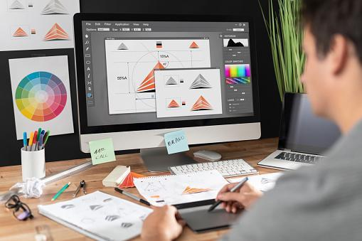

* 1. **Fundamentos y principios de diseño gráfico**

Se destacan y se toman como referencia seis (6) fundamentos que permiten al diseñador transmitir ideas y conceptos eficaces, potenciando la comunicación del mensaje visual, los cuales son:



* 1. **Elementos visuales de diseño gráfico**

Lo siguientes son los elementos visuales más importantes para la creación de contenidos gráficos en diseño:



| Para profundizar en este tema consultar los siguientes enlaces: | **Lectura Complementaria** |
| --- | --- |
| * *Fundamentos de diseño* de la universidad española ECOTEC facultad de tecnología**;** páginas de la 9 a la 22 – Teoría del color y fundamentación <https://www.ecotec.edu.ec/documentacion/investigaciones/docentes_y_directivos/articulos/6201_trecalde_00451.pdf> * Video Tutorial Psicología del color: <https://www.youtube.com/watch?v=X8kbrAzV6BM> |

* 1. **Imagen corporativa**

La imagen corporativa es un escenario de posicionamiento y concepto de una marca o empresa en un mercado objetivo, en muchas ocasiones la marca se crea más por el contexto visual que por un eslogan o mensaje; es decir, queda en la retina o mente del público y es recordada por ello. Es la forma en que se puede generar una imagen positiva de la marca y cómo el público da una interpretación de los productos y servicios presentados por la marca.

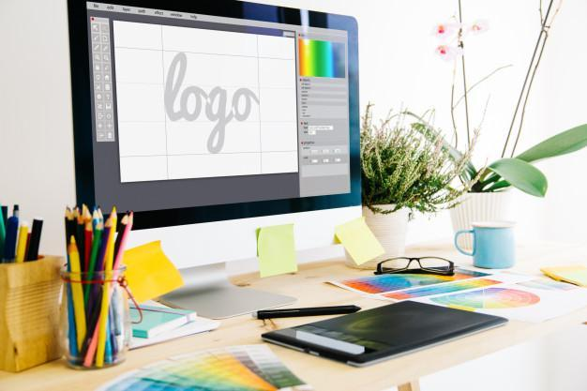

Es muy importante tener conexión entre la entre la imagen corporativa y la naturaleza de la empresa; se recomienda diseñar estrategia de comunicación multicanal, la cual esté directamente encargada de las necesidades e inquietudes del cliente y por ende su fidelización.

**¿Qué se necesita para crear la imagen corporativa de una empresa, emprendimiento o idea de negocio?:**



* 1. **La línea gráfica**

Las propuestas visuales están a la vanguardia, ya que se están creando diversos contenidos gráficos utilizando plataformas innovadoras, versátiles y muy interesantes al público; de igual forma, el cómo se genera la identidad de marca y cómo a través de ella se puede transmitir y crear un entorno claro de comunicación de un concepto propio, una identidad bajo la premisa de hacer que los usuarios puedan acceder a nuevas experiencias digitales en mundo del arte gráfico posicionando la marca en todo momento.

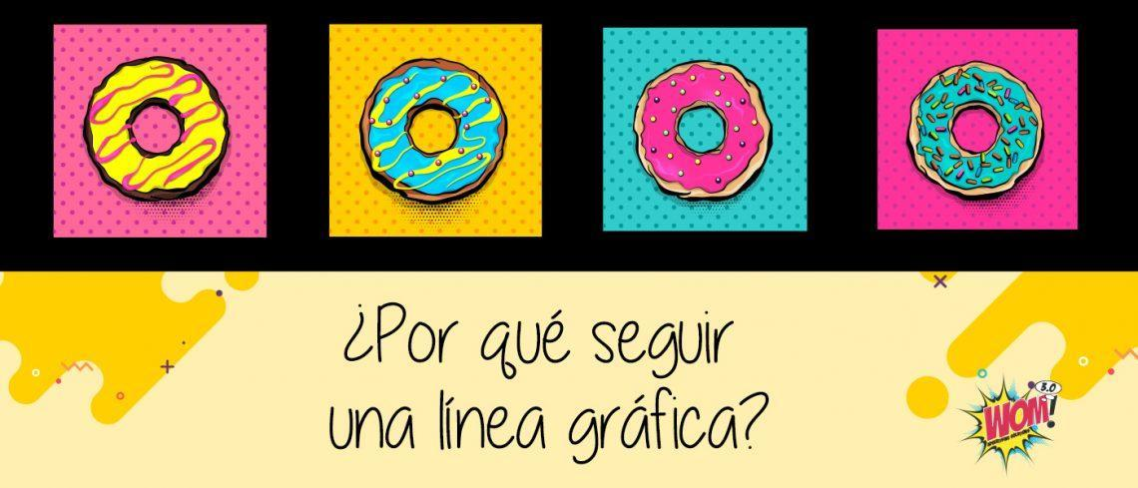

A continuación, se mencionan las fases a seguir para la creación de líneas gráficas:



* + - 1. **Lenguaje audiovisual**

En muchas ocasiones se ha escuchado hablar de lenguaje audiovisual cuando se pretende integrar el lenguaje verbal con el lenguaje visual de las imágenes estáticas; esta fusión o integración corresponde a una forma de expresión, donde se establece relación directa con lo que se busca representar a través de una narración de tipo inmersivo, generando una fusión de distintas sensaciones.

Ahora que se sabe cómo funciona el lenguaje audiovisual en el cerebro, se puede conocer lo que es teóricamente:

**2.1 ¿Qué es el lenguaje audiovisual?**

El lenguaje audiovisual es un sistema de comunicación que se fundamenta en la utilización de simbologías, las cuales se crean con un propósito autónomo permitiendo el desarrollo de un lenguaje propio que se enfoca en la comunicación de los contenidos creados, verbales y auditivos; estos pueden ser captados por los espectadores con facilidad y recordación dando comprensión y sentido a la pieza audiovisual, la cual debe trasmitir emociones por intermedio de las imágenes utilizadas. Dichas emociones proyecten una idea clara de las imágenes en movimiento y un lenguaje sonoro.

**¿Qué elementos componen el lenguaje audiovisual?**

A continuación, se conocerán estos elementos:



**2.2 Plano**

El plano es considerado como la unidad básica y mínima del lenguaje audiovisual en un espacio/temporal, portadora de información en una narración audiovisual.

En cada fragmento de toma de video desde que se abre el obturador de la cámara hasta que se cierra, se habla de plano. Cuando se habla de plano siempre se refiere a la relación entre la cámara y la figura humana o el objeto que grabe esta.

* **Tipos de planos**

En el mundo del lenguaje audiovisual, existen varios tipos de planos, los cuales varían según el tipo de escenas, formatos y géneros; continuación, se mencionan cada uno de ellos:

* **Gran Plano General (GPG)**

Es un plano que da a conocer toda la escena en general, referenciando la escena principal, su locación y los contextos donde estos se desarrollan (lugar donde se dan los acontecimientos).

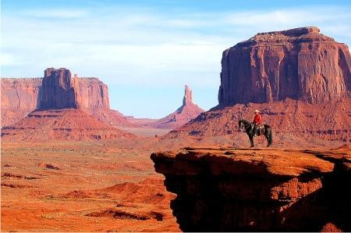

* **Plano General (PG)**

A diferencia del GPG, este permite que las personas se muestren en un ambiente en el cual se pueden ver en un contexto claro, precisando las acciones y los elementos que se desarrollan se puedan entender de mejor forma.



* **Plano Entero (PE)**

Este plano permite que los personajes que hacen parte de una escena se puedan ver de cuerpo completo.

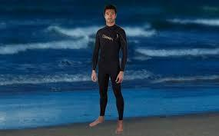

* **Plano Americano (PA)**

Este plano permite ver solamente desde el rostro hasta las rodillas del personaje, haciendo énfasis en la gesticulación, expresión facial y la postura que maneja el personaje.



* **Plano Medio (PM)**

En este plano solo se muestra la mitad del cuerpo del personaje, de la cabeza a la cintura, con ello se le otorga de manera precisa las acciones y contextos que el personaje desarrolla.



* **Primer Plano (PP)**

Este plano tiene la particularidad de resaltar, partes del cuerpo; es decir, no las combinan, se enfocan en una sola toma bien sea del rostro, de las piernas o alguna parte del cuerpo en especial, con el fin de darle importancia a lo que se experimenta en un momento determinado de la escena. Se usa para destacar un punto determinado en la totalidad de la acción dramática.



* **Plano Detalle (PD)**

Este plano representa características determinantes en un hecho dentro una escena; es decir, puede cambiar un objeto en acción y que este sea lo que cautive al espectador en una determinada escena.

Básicamente este es el proceso de los diferentes planos que se manejan en los lenguajes audiovisuales, como se puede evidenciar es un lenguaje universal que permite estar presente en todo escenario de producción sin importar su contexto.



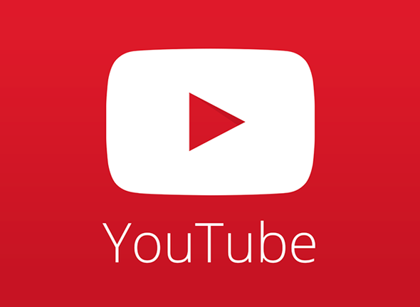

**Se puede observar el siguiente video para reforzar el nuevo conocimiento sobre planos en el lenguaje audiovisual.**

**2.3 Encuadre**

El encuadre visual es la forma en la que se puede delimitar un espacio requerido de algo que se desee enseñar; en términos técnicos se le conoce como (**On**) y es lo que queda proyectado dentro de una sección a esto se conoce como encuadre, lo que queda por fuera de la sección delimitada se entiende como (**Off**). Es un juego de seleccionar, mostrar y registrar a través del movimiento de la cámara donde se pueden lograr diversas expresiones de un contexto.

Los encuadres audiovisuales se dividen en tres tipologías diferenciadas así:

* **Próximos:** conformados por el primer plano y el plano detalle.
* **Centrales:** conformados por el plano medio y plano tres cuartos o americano.
* **Generales:** conformados por el gran plano general, plano general.

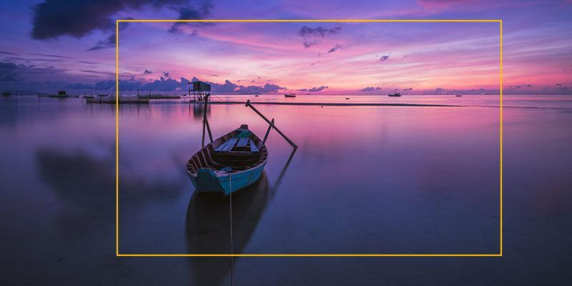

Para llevar a cabo el encuadre audiovisual se deben tener en cuenta los siguientes aspectos:



Ahora, se puede revisar en qué consiste cada movimiento:



**Movimientos de los lentes**

Al momento de realizar una toma sin importar cuál sea, se debe tener en cuenta que su punto de vista o enfoque no cambia, lo que cambia en la toma son las dimensiones de la imagen en el cuadro seleccionado, dicho cambio se da de acuerdo con el modo como se enfoca y se realiza la toma.

De acuerdo con esto se puede afirmar que el *zoom* permitirá darle proporción y valor en escala de acuerdo a la toma que se realice.

Los movimientos de lente más comunes y usados en los audiovisuales se denominan como:

* **Zoom IN:** determina un movimiento de acercamiento
* **Zoom OUT:** determina un movimiento de alejamiento.

Existe una palabra que se escucha frecuentemente y es la ***profundidad de campo***, esta se da al momento en que se determina la sección que se va tomar referente a un plano, aquí el zoom juega un papel importante, ya que es la forma en la que se puede resaltar la nitidez en contraste con el resto de la imagen.

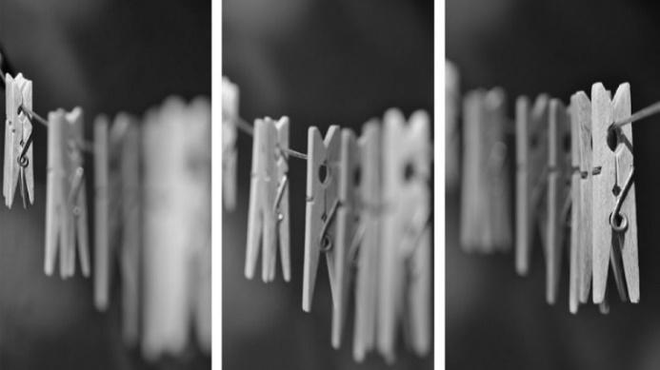

**2.4 Video**

*Sistema de grabación y reproducción de imágenes, acompañadas o no de sonidos, mediante cinta magnética u otros medios electrónicos. Aparato que graba y reproduce mediante cintas magnéticas u otros medios electrónicos imágenes y sonidos procedentes de la televisión o de otro aparato de video. Es la Parte de la señal de televisión que corresponde a la imagen.*

En el mundo del cine y la televisión la producción audiovisual se desarrolla en tres procesos: preproducción, rodaje y postproducción. En este aparte se mencionarán cada uno de ellos dando claridad a los pasos a seguir y cómo funcionan sus procesos para su realización.

**¡Preproducción - la idea se empieza a elaborar, aquí nace la idea!**

* **Preproducción**

Es la etapa donde se diseña el proyecto audiovisual, en primer lugar, se escribe la historia a contar, posterior a ello se realiza el guion y el *storyboard*, esta fase permitirá tener la claridad de los espacios físicos donde se desarrollará el contexto, los recursos técnicos, personal, financiación; lo primero es tener algo que contar, es llevar una experiencia, contar una historia o desarrollar una idea producto de la imaginación y poderla plasmar en el formato. El creador o guionista debe tener claro el inicio del primer guion, el cual por lo general está escrito, en este se plasman qué necesidades artísticas, técnicas y narrativas se requieren para el desarrollo de la preproducción, de igual forma se debe tener claro todo el tema de recurso económico, el gasto pertinente de este y el diseño de un cronograma de actividades por semana que podrá variar de acuerdo con la ejecución del proceso.

En pocas palabras, la preproducción se liga a los recursos humanos, técnicos y económicos de una puesta en marcha clara y concreta.

Teniendo en cuenta todo lo anteriormente mencionado se determina cuál es el enfoque que se le va a dar a la preproducción, esto permitirá diseñar el guion técnico y el *storyboard*.

Teniendo en cuenta lo anterior se puede ahora conocer qué es un guion:

¿Qué es un StoryBoard?

* **¿Cómo hacer un storyboard?**

Para la creación de un storyboard se deben tener en cuenta diversos factores y recursos tales como, tiempo para la creación de la creación y diseño de ilustraciones, los recursos humanos y tecnológicos y qué tanto se va a extender la producción; esto con el fin de llevar la secuencia clara de las ideas plasmadas en el guion.

Los storyboard se pueden dividir en etapas, las cuales son:

* **Narrativa textual:** hace referencia a tener el guion terminado fraccionándolo en las partes que sean necesarias para su desarrollo.
* **Narrativa audiovisual:** se deben seleccionar adecuadamente los movimientos de cámara y planos con los cuales se van a realizar las tomas.
* **Thumbnails:** son los dibujos de tamaño pequeño, los cuales son diseñados por los realizados que desarrollan las secuencias.
* **Versión de referencia:** es la estructura temporal de los contenidos diseñados, esta es muy detallada y su tamaño es más grande que los thumbnails.
* **Versión fija:** son las imágenes finales ya con el movimiento previo de cada una de ellas (animatic es una forma de darle vida a los storyboard), hacen un conjunto con los sonidos del contenido y el guion técnico. Aquí se puede realizar una prueba con el fin de evitar errores al momento de presentar la producción.

| Para profundizar en este tema se sugiere observar el siguiente video: | **Material Complementario** |
| --- | --- |
| <https://www.youtube.com/watch?v=HQN0h3yOWR4> YouTube presenta nuevo logo — Brandemia |

* **Rodaje y postproducción**

A continuación, se conocerá en qué consiste realizar un rodaje y postproducción:



**2.5 Estructura narrativa del texto**

Es la forma en la que se organiza un contenido dentro de un texto. Para entender mejor es la información detallada y estructurada que se desee narrar, está conformada por tres partes: la introducción, el nudo y el desenlace. A continuación, se detallará cada uno de estos componentes:

* **Introducción**

Esta introducción es la forma en cómo se dan a conocer los personajes y protagonistas de la trama, de igual forma se hace un contexto en todo sentido de acuerdo con el espacio, tiempo y hechos, dejando desde el inicio una claridad referente a que trata el contenido creado.

* **Nudo o desarrollo**

En el nudo se dan a conocer los hechos más importantes por los cuales los personajes adquieren comportamientos de acuerdo con su papel, por lo general son conflictos (el cual se utiliza para proyectar el eje principal de la propuesta) y que buscan una solución y para conseguir un objetivo final, este es resuelto por parte de los protagonistas de acuerdo al plan inicial de la propuesta.

* **Desenlace o final**

Es la parte final de todo texto narrativo; aquí ya se han resuelto todos los conflictos presentados en el nudo, también se da a conocer al público cual y como se dio la solución del conflicto planteado y como cada uno de los personajes terminan su actuar en la trama. Es importante mencionar que dependiendo del enfoque de la propuesta el texto narrativo, puede desencadenar alternativas de final; es decir, un final feliz, triste, trágico; de igual forma se puede dejar una brecha para dar continuidad a la propuesta o cerrarla definitivamente, a esto hace referencia una continuación (segunda parte) o simplemente un final cerrado sin continuidad.

**Elementos importantes en una narración**

Una narración cuenta con tres elementos básicos que conforman un texto el narrador, el tiempo y el espacio; de los cuales se detallarán los más importante de ellos:

* **El narrador:** es el canal de comunicación encargado de contextualizar el entorno narrativo, describe cada acción de los personajes y cada uno de sus roles, los sitúa en un espacio transitorio determinado.
* **El tiempo:** todo lo que ocurre en el contexto del texto narrativo se desarrolla en un tiempo específico, en el cual ocurren los eventos planteados; por lo general es importante que lleven un orden cronológico.
* **El espacio:** es el lugar o los distintos escenarios en los que se lleva a cabo la acción principal de la narración; un texto narrativo no tiene límite para determinar un espacio, esto va de acuerdo con la acción que se relate, el desarrollo y sus eventualidades que le suceden a los personajes.
  + - 1. **Sistema de navegación del proyecto multimedia**

Una vez definida la arquitectura del proyecto multimedia, es necesario diseñar el mapa mediante el cual el usuario podrá ubicarse, interactuar y desplazarse dentro de la estructura gráfica, visual e informativa del producto.

El sistema de navegación es entonces la ruta que deberá seguir el navegante para saber en cada instante dónde está y a dónde puede ir al interior del diseño organizado por el analista. La navegación le da la posibilidad al cliente de tener una mayor o menor interacción con el producto, de acuerdo con la orientación que brinde el sistema cuando el usuario ejecute cualquier proceso.

El sistema de navegación se debe definir en el proceso de elaboración del diseño del proyecto antes de construirlo para evitar errores de organización, inversión de tiempo y sobrecostos. Este sistema se aplica en los proyectos que se relacionan con sitios web, puesto que se maneja un gran volumen de información y también se puede usar en proyectos que se enfocan en el desarrollo de productos que deben mostrar desempeño en sus funcionalidades, para lo cual es apropiada la construcción de un diseño de interacción (ID), que consiste en incorporar elementos como cuadros de textos que al hacer el clic en la flecha hacia abajo despliegan opciones para seleccionar una de ellas o se colocan botones que cambian de color y producen sonidos al tener contacto con el usuario.

**3.1 Tipos de navegación**

Los sistemas de navegación están compuestos por enlaces que le permiten al usuario moverse a través de la estructura y contenido del producto. Dependiendo de esta forma de desplazamiento se puede clasificar en:



**3.2 Mapa de navegación**

Las estructuras de navegación vistas anteriormente reflejan el concepto de mapa de navegación como un artefacto de diseño que tiene como misión definir el orden de las funcionalidades del proyecto; en otras palabras, es un modelo gráfico que representa la forma en que está organizado y cómo funciona.

Para elaborar un mapa de navegación se utiliza un Lenguaje Unificado de Modelado -UML- que consiste en un lenguaje visual universal en el cual, a través de diagramas, se representa la relación entre los objetos, elementos, entidades o procesos del proyecto para lograr el objetivo que se ha propuesto. Por lo tanto, elaborar el mapa antes de empezar el desarrollo es sumamente útil para mitigar el riesgo de cometer errores en la construcción del producto.

Antes de iniciar es necesario entender la sintaxis que se utiliza en el modelado:

|  | Nodo que representa el estado de un objeto, entidad o elemento del producto o proyecto multimedia. |
| --- | --- |
|  | Estado inicial de un nodo |
|  | Flecha que representa la transición de un estado a otro. |
|  | Estado final del nodo |

Por ejemplo, si lo que se quiere es desarrollar un proyecto web para asignar citas médicas virtuales, el mapa de navegación a groso modo podría ser el siguiente:

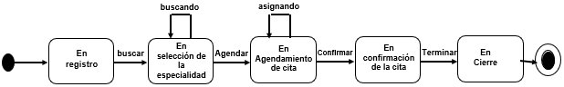

Nota. SENA (2021).

Se observa que cada entidad informa sobre el estado actual del nodo, las flechas negras determinan la siguiente acción a llevarse a cabo dentro del nodo, las flechas de forma circular corresponden a las acciones que pueden repetirse e indican que de este estado no se puede avanzar a otro, hasta que se logre el objetivo. En el mapa de navegación cada nodo debe representar un pantallazo para el usuario donde el estado inicial apunta a la pantalla principal que conduce a otra y así sucesivamente hasta cerrar el proceso. Posterior al diseño se realiza la codificación del mapa utilizando el lenguaje de programación seleccionado por el diseñador.

| Para profundizar sobre sistemas de navegación, consulta el siguiente documento: | **Lectura Complementaria** |
| --- | --- |
| Análisis de sistemas de navegación de sitios web. <http://openaccess.uoc.edu/webapps/o2/bitstream/10609/447/1/27698tfc.pdf> |

* + - 1. **Wireframe**

Es un boceto o esquema visual de un proyecto web que sirve como guía para la diagramación de las páginas que lo conforman. Consiste en un prototipo básico de lo que sería el sitio sin textos, imágenes o colores; por lo tanto, es apenas la estructura compuesta por los bloques o espacios donde iría la información, botones, menús, gráficos, animaciones, etc.

El Wireframe es el punto de partida para la incorporación de los elementos visuales y componentes interactivos y es por ello por lo que se toma como referencia para la construcción del diseño final del proyecto.

En la figura se observan nueve Wireframes que representan la estructura conceptual de diferentes páginas que vería un usuario; estas son las interfaces visuales o pantallas que deben contener los espacios para los siguientes elementos:

* **Bloques de contenido:** es el espacio que ocupará el texto que se está elaborando con la información entregada por el cliente.
* **Bloques de multimedia:** es el espacio reservado para las imágenes, gráficas, videos, logos, banners, etc.
* **Bloques de formulario:** espacio reservado para ubicar un formulario, test o cuestionario para ser diligenciado por el usuario.
* **Bloques de navegación:** son los elementos que dirigen al usuario a otros lugaresa través de hipervínculosrepresentados por botones, banners o menús.
* **Elementos de búsqueda:** espacio destinado a buscar información dentro del sitio web.

**Ventajas de los Wireframes**

* Ayuda a los diseñadores a definir la estructura del proyecto web acorde con las indicaciones del cliente.
* Permite retroalimentaciones rápidas al prototipo, puesto que al ser visual facilita la comprensión del cliente y los usuarios respecto de la estructura conceptual del proyecto.
* Percibe los errores con mayor facilidad al observar la funcionalidad del proyecto a través de los elementos gráficos y visuales que lo componen.
* Mejora la usabilidad del proyecto al identificar los elementos que interactuarán con los usuarios a la hora de demostrar su desempeño.

**4.1 Herramientas para elaborar Wireframes**

Los Wireframes se pueden elaborar a mano alzada usando solo el lápiz y el papel. Esta técnica resulta mucho más fácil que cualquier otra que haya en el mercado digital; sin embargo, cuando se trabaja en equipo es mejor utilizar herramientas que permitan compartir los desarrollos, de tal manera que cada miembro pueda hacer las modificaciones que considere, de una manera más ágil.

A continuación, se presentan algunas de las herramientas más utilizadas por su versatilidad y funcionalidad:



**4.2 Tipos de Wireframe**

Son los siguientes:

* **De baja fidelidad:** es un Wireframe sencillo que puede hacerse a mano o utilizando las herramientas digitales. Allí se bosquejan aspectos generales del producto multimedia sin entrar en el detalle de imágenes, contenido o color. Utiliza solo escala de grises, se enfoca en la interacción del usuario y los elementos de diseño que utiliza son cuadrados, rectángulos, círculos, triángulos o líneas.
* **De alta fidelidad:** parte del Wireframe de baja fidelidad, utilizando herramientas más especializadas de prototipado, allí se introducen aspectos que proporcionan más detalles como colores, gráficos, textos y sombras, también se enfoca en el usuario al tener en cuenta su interacción con procesos generales o detallados. Los elementos de diseño que utiliza son los mismos del Wireframe de baja fidelidad, pero con contenidos reales (texto, imágenes, color) que llaman a la acción y a la toma de decisiones.

Las ventajas y desventajas de utilizar uno u otro tipo de Wireframe se pueden visualizar en la tabla 1:

**Tabla 1**

*Ventajas Vs Desventajas*

|  | **Ventajas** | **Desventajas** |
| --- | --- | --- |
| **Baja fidelidad** | * Se desarrollan rápidamente. * De bajo costo para su desarrollo. * Los cambios requeridos se pueden realizar inmediatamente. * Se puede realizar un diseño general de las interfaces (pantallas o aspecto visual) que vería el usuario al interactuar con el producto. * Se puede visualizar más fácilmente cualquier requerimiento adicional. | * Es un boceto muy general del producto. * No se pueden realizar pruebas de rendimiento del producto. * De poca utilidad cuando se tienen todos los requisitos. * No se aprecia la navegabilidad del producto. |
| **Alta fidelidad** | * Contempla todos los detalles de diseño del producto. * Es completamente interactivo. * Posee funcionalidad completa de los procesos y tareas del usuario. * Posee todos los elementos de navegabilidad. * Se pueden realizar pruebas de su uso con el usuario. | * Requiere de mucho tiempo para su elaboración. * De alto costo para su desarrollo. * Poco efectivo para la recolección de los requerimientos. * Muy dispendioso para la realización de los cambios requeridos. |

Nota. SENA (2021).

**¿Se quiere conocer cómo hacer un Wireframe?, pues entonces se invita a ver el siguiente video:**



En el video anterior se observa un repaso de los conceptos estudiados sobre Wireframe, lo que debe incluir un buen diseño de su estructura y la manera de comenzar fácilmente a construirlo. La herramienta utilizada es Figma con un componente basado en Wireframe Kits, el cual puede instalarse en el PC en su versión libre.

* + - 1. **Mockup**

Mockup es una maqueta que representa la evolución del Wireframe de alta fidelidad, ya que es una composición gráfica más avanzada y completa que utiliza todos los elementos visuales posibles para producir un modelo a escala del producto multimedia, por lo que proporciona una buena idea de lo que será al final.

En los Mockup se encuentran varios elementos:

| **Visuales:** los cuales representan el estilo gráfico del producto multimedia y están conformado por las imágenes y las gráficas de colores que proporcionan identidad al proyecto de acuerdo con los objetivos planteados. | Standing Visual Branding PSD Mockup |
| --- | --- |
| **De contenido:** que pueden estar conformados por texto, imágenes o ambos. En la medida en que sea lo que realmente contendrá el producto final se le considerará un Mockup de alta fidelidad. | 10 páginas para descargar mockups y recursos gráficos de calidad - MACOM UPV |
| **De funcionalidad:** que refiere el nivel de interacción con interfaces (pantallas) que se pueden vincular entre sí, permitiendo esto que se pueda realizar una simulación de la navegación que tendría el producto final. | Mockup es lo mismo que una maqueta o un prototipo |

La figura anterior es un Mockup que corresponde a una plantilla para ofertar platos orientales, en la cual se puede observar los botones que proporcionan interactividad como MORE INFO para ampliarle la información al usuario o los que aparecen en la parte superior para establecer contacto con el cliente a través de las redes sociales (Facebook, Twitter, Instagram) o el correo electrónico ([*youremail@email.com*](mailto:youremail@email.com)). Igualmente se observa la funcionalidad de poder cambiar los textos fácilmente de lo que se desea comunicar; por ejemplo, el del DELCIOUS MENU.

**Ventajas de los Mockups**

* Permiten saber el lugar exacto donde se puede colocar información y además cambiarla fácilmente de acuerdo con las dinámicas del proyecto web; como se observó con el menú del ejemplo de la comida oriental.
* Es fácil de probar el concepto del diseño, puesto que se ve claramente cómo quedaría el producto final, sus funcionalidades e interacciones con el usuario. Esto reduce los costos de desarrollo al corregirse los errores a tiempo.
* El desarrollador puede elaborar con mayor rapidez la guía de estilo del producto e incorporar muchos elementos visuales de acuerdo con la herramienta utilizada. La guía es una recopilación de la apariencia que contiene la información de las normas de diseño, tamaño y tipo de las fuentes de los textos, colores, márgenes, fondos.
* Proporciona mayor claridad a la hora de presentar el diseño al cliente, puesto que lo que está viendo es lo que obtendrá como producto final, aspecto que facilita la experiencia de los usuarios, ayudando a optimizar el diseño antes de la fase de codificación (programación).

**Aspectos de creación de los Mockups**

Hay algunos errores que se pueden cometer cuando se hace el diseño del producto y se ven reflejados en la construcción del Mockup:

* El exceso de detalles, objetos de color e imágenes, pueden ocasionar muchas dificultades en la construcción del Mockup y en la fase de codificación del producto, además de prolongar el tiempo y los costos de desarrollo.
* La mayoría de las veces en el diseño no se tiene en cuenta la adaptación del producto a los celulares o las *Tablets*, y cuando el Mockup es presentado al cliente o los usuarios que utilicen estos dispositivos, no podrán visualizar correctamente el contenido, por lo que el producto se debe someter a un rediseño que implica tiempo y dinero.
* No usar el esquema correcto de colores puede tener un impacto negativo en el cliente y los usuarios, por eso es indispensable utilizar las herramientas que brinda el mercado para realizar la combinación adecuada acorde con el proyecto. Hay algunas herramientas gratuitas que se pueden descargar de internet y son de suma utilidad para este aspecto como son: Kuler, Color Scheme Designer, Colour Lovers, Pictaculous, Color Spire, etc.
* Al realizar un diseño muy innovador fuera de los esquemas tradicionales puede ocurrir que el producto pierda su funcionalidad y que el Mockup sea poco entendible para el cliente, aspecto que ocasiona desinterés de su parte y hasta el abandono del proyecto.

**Herramientas para realizar Mockups**

Para desarrollar un Mockup se pueden utilizar herramientas de diseño vectorial o herramientas de retoque de imágenes. Las primeras permiten la creación y edición de gráficos mediante vectores que facilitan ampliar y reducir las imágenes sin que se pierda su calidad y se vean pixelados o borrosos. Las segundas permiten crear, editar y retocar cualquier tipo de imagen, foto, pintura o dibujo sin poder adicionar mucho texto, ni redimensionar su tamaño ya que no trabajan con escalas.

Algunas de las herramientas más utilizadas para la creación de Mockups son:



Existen plantillas de Mockups con diseños que contienen elementos funcionales para la experiencia de usuario como botones, enlaces de navegación y diversos elementos para la construcción de las interfaces que no solo ahorran tiempo de desarrollo, sino costos de producción.

A continuación se puede observar un ejemplo de cómo hacer un Mockup:

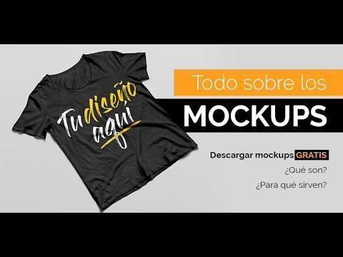

En el video anterior se observa cómo construir Mockups utilizando fotos existentes y de libre descarga, en la herramienta de retoque de imágenes Photoshop. Sobre las fotos que se presentan se han incrustado elementos u objetos inteligentes prediseñados cuyo formato es PSD y de los cuales se puede obtener como resultado final un Mockup, que en este caso es estático porque no permite la interacción de los usuarios, ya que su función es la de transmitir un mensaje de marca a un público objetivo definido por el cliente.

* + - 1. **Experiencia de Usuario (UX)**

El término UX o *User Experience* por sus siglas en inglés, significa Experiencia de Usuario y según la Norma ISO 9241-210: UX es la percepción y respuesta de un usuario como resultado del uso anticipado de un producto, sistema o servicio, antes de que este salga al mercado. Para darle al producto un uso anticipado, su diseño debe estar centrado en el usuario, incorporando elementos visuales, textuales y de sonido de tal manera que la experiencia con éste permita la mayor interacción posible.

Según Madrid (2018) la Asociación Profesional de Experiencia de Usuario -UXPA- determinó que las actividades a realizar para lograr un buen diseño de *UX* son:

* Investigar previamente al cliente y a los usuarios para conocer más acerca de ellos, sus necesidades, objetivos y expectativas respecto del producto que se va a implementar. Para ello es importante utilizar las técnicas de recolección de información vistas anteriormente.
* Realizar el *benchmarking* del producto a desarrollar; el cual consiste en compararlo con la competencia para determinar en qué aspectos se puede diferenciar de esta y así poder optimizarlo proporcionándole el valor agregado para los usuarios.
* Comprender cuál es el contexto de uso que le proporcionaran los usuarios al producto y así poder definir el alcance y objetivos que tendrá, los requisitos de diseño y desarrollo necesario para su implementación.
* Realizar el diseño conceptual del producto multimedia, partiendo de las actividades anteriores para establecer correctamente la estructura y funcionalidades que ofrecerá y el valor que aportará en cuanto su uso y accesibilidad.
* Realizar el diseño de la interfaz del producto para determinar cómo lo vería el usuario cuando esté terminado. Para ello se utilizan las técnicas Wireframe y Mockup vistas anteriormente.
* Aplicar pruebas de usabilidad del producto con el fin de evaluar el uso que el usuario le dará al producto de acuerdo con el alcance y los objetivos definidas por el cliente.

Las anteriores actividades se pueden resumir en un enfoque metodológico para determinar las etapas que se llevan a cabo para diseñar la *UX*; como se muestra en la siguiente figura:

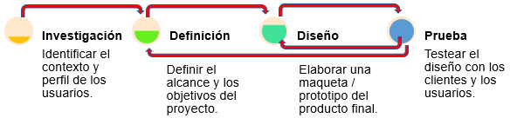

A continuación se pueden conocer las etapas para diseñar la Experiencia de Usuario (UX):



El diseño de la *Experiencia de Usuario* -UX-, es un proceso iterativo que debe realizarse cuantas veces sea necesario hasta que cliente y usuarios satisfagan las expectativas que tienen con el producto.

Según Morville (2004), un buen diseño de UX refleja un producto multimedia:

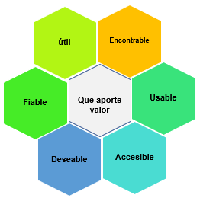

* **Útil:** tiene la capacidad de dar respuesta a las necesidades de los usuarios que lo utilizan, cumpliendo con lo establecido en los requerimientos.
* **Creíble:** esconfiable para los usuarios, al poseer las características que espera y adecuarse a los objetivos y propósitos definidos.
* **Deseable:** el diseño yla apariencia están en armonía con su eficiencia haciendo que el usuario se conecta emocionalmente con él.
* **Accesible:** proporciona el acceso a todo tipo de usuario entre los cuales se incluyen los que posean discapacidades.
* **Usable:** brinda facilidad de uso al permitir alto grado de interacción del usuario durante el tiempo de utilización.
* **Encontrable:** posee un sistema de navegación que le permite al usuario ubicarse fácilmente dentro de él y encontrar lo que está buscando.
* **Que aporte valor:** contribuye alrendimiento de las actividades para las cuales fue creado, optimizando los costos y agilizando los tiempos en los que incurren el cliente y los usuarios si no lo utilizan.

**Diseño de la Experiencia de Usuario -UX-**

El enfoque metodológico visto anteriormente en el que se establecieron las etapas para llevar a cabo la UX; se contempla un proceso central para la elaboración del producto el cual corresponde a la etapa de “**diseño”,** en la cual según lo dicho por Morville (2004), se deben tener en cuenta aspectos fundamentales como:



* **Usabilidad**

La usabilidad como se mencionó antes no es más que la facilidad de uso del producto para el usuario. Según (Ronda 2013) citando a Nielsen (2017) para lograr la usabilidad se deben cumplir con algunos principios:



* **Accesibilidad**

Como se vio anteriormente un producto multimedia es accesible cuando permite la entrada y uso a cualquier tipo de usuario sin importar su condición física. La WAI – Web Accessibility Initiative- creó una serie de normas que ayudan a los diseñadores a lograr dicha accesibilidad a través de la implementación de la WCAG 2.0 (Web Content Accessibility Guidelines).

Esta guía consiste en una serie de estándares técnicos que explican cómo flexibilizar el ingreso de usuarios con discapacidad a cualquier contenido web. Consta de 12 pautas con diferentes niveles que permiten una accesibilidad básica (nivel A), intermedia (nivel AA) o Alta (nivel AAA).

Estas pautas o criterios se agrupan en cuatro (4) principios: 

* **Interactividad**

Un producto multimedia interactivo es aquel que incorpora diferentes medios que permiten que el usuario entre en contacto con él. Por lo tanto, puede integrar texto, audio, animación, videos o simuladores. Los proyectos que pueden hacer este tipo de integración pueden ser: aplicaciones móviles, programas, páginas web o videojuegos principalmente. Estos productos pertenecen a un mercado que está en constante evolución e innovación debido a que la tecnología no se estanca, igualmente está dirigidos a públicos objetivos concretos que son activos al momento de interactuar con el producto.

Según Belloch (s.f.) los criterios por tener en cuenta para que un producto sea considerado lo suficientemente interactivo son:



Finalmente, se invita a observar el siguiente videoqueenseña cómo realizar una infografía introduciendo elementos interactivos al utilizar el programa ofimático de PowerPoint:

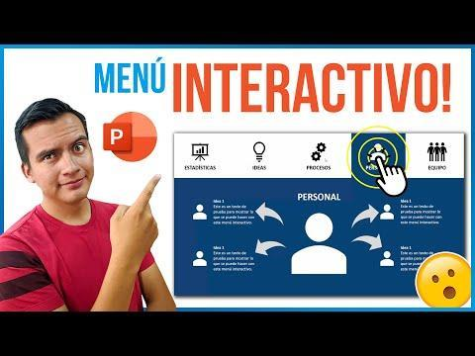

1. **Actividades didácticas (opcionales si son sugeridas)**

| Descripción de actividad didáctica | |
| --- | --- |
| Nombre de la Actividad | N/A |
| Objetivo de la actividad |  |
| Tipo de actividad sugerida |  |
| Archivo de la actividad  (Anexo donde se describe la actividad propuesta) |  |

1. **Material complementario**

| Tema | Referencia APA del Material | Tipo de material  (Video, capítulo de libro, artículo, otro) | Enlace del Recurso o  Archivo del documento o material |
| --- | --- | --- | --- |
| 1.2 Elementos visuales de diseño gráfico | Marco Creativo. (2016). *Psicología del color ¿Qué transmiten los colores? Diseño Gráfico* [video]. Youtube. | [Archivo de video]. | <https://www.youtube.com/watch?v=X8kbrAzV6BM> |
| 2.2 Plano | Aprendercine.com. (2019). *Escena y secuencia, plano y toma.* [video]. Youtube. | [Archivo de video]. | <https://www.youtube.com/watch?v=8M2AvxsnP7o> |
| 2.2 Plano | Aprendercine.com (s.f.). *Tipos de planos más usados en cine y televisión.* [video]. Youtube*.* | [Archivo de video]. | <https://www.youtube.com/watch?v=WsCETCsKkGE> |
| 2.3 Encuadre | Aprendercine.com (2020). *15 movimientos de cámara cinematográficos.* [video]. Youtube. | [Archivo de video]. | <https://www.youtube.com/watch?v=iN0rf5vUfxc> |
| 2.3 Encuadre | Aprendercine.com (2020). *ÁNGULOS DE CÁMARA en fotografía y VÍDEO Lenguaje del cine.* [video]. Youtube. | [Archivo de video]. | <https://www.youtube.com/watch?v=0qf1svMgbrw> |
| 2.4 Video | IVANEVSKY tutoriales de Dibujo Cartoon. (2018). *Cómo Hacer un Storyboard.* [video]. Youtube. | [Archivo de video]. | <https://www.youtube.com/watch?v=lLcok2OfnCA> |
| 2.4 Video | Gámez, J. (2019). *Los planos narrativos para comic, storyboard o ilustración.* [video]. Youtube*.* | [Archivo de video]. | <https://www.youtube.com/watch?v=HQN0h3yOWR4> |

1. **Glosario**

| Término | Significado |
| --- | --- |
| Accesibilidad | Acceso universal a la web, independientemente del tipo de hardware, software, infraestructura de red, idioma, cultura, localización o capacidad de los usuarios. (Fundación Sidar - Acceso Universal, 2008) |
| Composición gráfica | Es la disposición de los distintos elementos dentro del espacio visual de manera equilibrada y ordenada, con el fin de transmitir un mensaje al público objetivo. (Estudio Mique, 2020) |
| Diagramación | Es un oficio del diseño editorial que se encarga de organizar en un espacio contenidos escritos, visuales y en algunos casos audiovisuales (multimedia). Estos elementos pueden estar en medios impresos y electrónicos, como libros, diarios y revistas. (¿Qué es la diagramación y cuál es su importancia dentro del Diseño Editorial?, 2017) |
| Encuadre | El encuadre es el acto y el resultado de encuadrar: ajustar a un marco, fijar límites, encajar. En el ámbito de la fotografía, la televisión y el cine, se denomina encuadre al escenario registrado por el objetivo (lente) de la cámara en cada toma. (Pérez, J. y Gardey, 2017) |
| Guion literario | Un guion literario es un documento que contiene una narración que ha sido pensada para ser filmada. En él se especifican las acciones y diálogos de los personajes, se da información sobre los escenarios y se incluyen acotaciones para los actores. (Sánchez, s.f.) |
| Ilustración | Ilustración es acción y efecto de ilustrar. También, es aclarar un punto o materia con palabras, imágenes, o de otro modo, asimismo, es adornar un impreso con láminas o grabados para hacerlo más atractivo a la vista o explicar de mejor manera su contenido. |
| Mockup | Representación visual de alta fidelidad del diseño visual del proyecto multimedia, en forma de maqueta estática. (Salgado, 2015) |
| Prototipo | Representación del producto multimedia final que permite probar la interfaz con la cual interactúan los usuarios. (Salgado, 2015) |
| Sistema de navegación | Enlaces que permiten la ubicación y el desplazamiento a través de estructuras de información (Linares, 2004). |
| Tipografía | La tipografía es la técnica de escribir, utilizando diferentes diseños de letras y caligrafía, con la finalidad de resaltar lo que se desea comunicar. (Adrián, 2021) |
| Usabilidad | Medida en que un producto puede ser utilizado por los usuarios para el alcance de sus objetivos en determinado contexto (ISO 9241). (Alve y Mariño, 2014) |
| UX | Experiencia de Usuario que se puede definir como una metodología para el diseño de proyectos digitales (Aguirre, 2019). |
| Wireframe | Representación visual de baja fidelidad del diseño visual del proyecto multimedia, en forma de maqueta estática. (Salgado, 2015) |

1. **Referencias bibliográficas**

Adrián, R. (2021). *Tipografía*. Tipografía. <https://conceptodefinicion.de/tipografia/>

Aguirre, E., Ferrer, M., Bustos, B., y Méndez, R. (2020). *UX Design: una metodología para el diseño de proyectos digitales eficientes centrados en los usuarios*. Revista ESPACIOS*,* Vol. 41 (05)2020. <https://www.revistaespacios.com/a20v41n05/20410509.html>

Alve, S. y Mariño, S. (2014). *Guía de evaluación de la usabilidad para herramientas de minería de datos*. no solo usabilidad: revista sobre personas, diseño y tecnología. <http://www.nosolousabilidad.com/articulos/usabilidad_mineria_datos.htm>

Aprendercine. (s.f.). *Tipos de plano en cine según el tamaño*. <https://aprendercine.com/tipos-de-plano-en-cine-segun-el-tamano/>

Belloch, C. (s.f.). *Aplicaciones Multimedia (Prototipo)*. Unidad de Tecnología Educativa (UTE). Universidad de Valencia. <https://www.uv.es/bellochc/logopedia/NRTLogo4.pdf>

Esdesign - Escuela Superior de Diseño de Barcelona (2019) ¿Qué es y cómo crear un storyboard? <https://www.esdesignbarcelona.com/int/expertos-diseno/que-es-y-como-crear-un-storyboard>

Estudio Mique. (2020). *¿Qué es la composición en diseño gráfico?.* Estudio Mique. <https://www.mique.es/que-es-composicion-diseno-grafico/>

Fundación Sidar - Acceso Universal. (2008). Pautas de Accesibilidad para el Contenido Web (WCAG) 2.0. Web Content Accessibility Guidelines (WCAG) 2.0. <http://www.sidar.org/traducciones/wcag20/es/>

Linares, V. (2004). *Análisis de sistemas de navegación de sitios Web*. Openacess Universidad Abierta de Catalunya. <http://openaccess.uoc.edu/webapps/o2/bitstream/10609/447/1/27698tfc.pdf>

Madrid, N. (2020). *Definición de Experiencia de Usuario.* <https://www.nachomadrid.com/2020/01/definicion-de-experiencia-de-usuario/>

Martin, F. (2017). ¿Qué es la diagramación y cuál es su importancia dentro del Diseño Editorial?. <http://agenciachan.com/la-diagramacion-importancia-dentro-del-diseno-editorial/>

Monjo, T. (2011). *Diseño de Interfaces*. Universidad Abierta de Catalunya. <http://cv.uoc.edu/annotation/77847c78a26395a6bb77f8e08b504b8a/485065/PID_00159828/index.html>

Morville, P. (2004). User Experience Design. <http://semanticstudios.com/user_experience_design/>

Nielsen, J. (2017). *Principios de usabilidad Web de Jakob Nielsen: la base del diseño user friendly*. Área W3. <https://www.areaw3.com/diseno-web/principios-de-usabilidad-web-de-jakob-nielsen/>

Pérez, J., & Gardey, A. (2017). *Encuadre*. <https://definicion.de/encuadre/>

Ronda, R. (2013). *Diseño de Experiencia de Usuario: etapas, actividades, técnicas y herramientas*. no solo usabilidad: revista sobre personas, diseño y tecnología. <http://www.nosolousabilidad.com/articulos/uxd.htm?utm_source=twitterfeed&utm_medium=linkedin&_escaped_fragment_=>

Salgado, C. (2015). *Sketchs, mockups, wireframes y prototipos*. Mosaic. <http://mosaic.uoc.edu/2015/09/15/proceso-de-desarrollo-de-un-proyecto-digital/>

Sánchez, C. (s. f.). *El guion literario*. Taller de escritores. <https://www.tallerdeescritores.com/el-guion-literario>

Significados. (2017). *Significado de Ilustración*. Significados. <https://www.significados.com/ilustracion/>

1. **Control del documento**

|  | Nombre | Cargo | Dependencia  *(Para el SENA indicar Regional y Centro de Formación)* | Fecha |
| --- | --- | --- | --- | --- |
| Autor (es) | Eduardo José Velasco Acevedo | Experto Temático | Regional Distrito Capital - Centro para la Industria de la Comunicación Gráfica | Junio de 2021 |
| Juan Manuel Reyes Ramírez | Experto Temático | Regional Distrito Capital - Centro para la Industria de la Comunicación Gráfica | Junio de 2021 |
| Carlos Andrés Suescun Lesmes | Experto Temático | Regional Distrito Capital - Centro para la Industria de la Comunicación Gráfica | Junio de 2021 |
| Olga Lucía Mogollón Carvajal | Experto Temático | Regional Distrito Capital - Centro para la Industria de la Comunicación Gráfica | Junio de 2021 |
| Caterine Bedoya Mejía | Diseñadora Instruccional | Regional Distrito Capital – Centro de Gestión Industrial | Julio de 2021 |
| Andrés Felipe Velandia Espitia | Revisor Metodológico y Pedagógico | Regional Distrito Capital – Centro de Diseño y Metrología | Julio de 2021 |
| Jhon Jairo Rodríguez Pérez | Diseñador y evaluador instruccional | Regional Distrito Capital – Centro para la Industria de la Comunicación Gráfica. | Julio de 2021 |

1. **CONTROL DE CAMBIOS**

**(Diligenciar únicamente si realiza ajustes a la Unidad Temática)**

|  | Nombre | Cargo | Dependencia | Fecha | Razón del Cambio |
| --- | --- | --- | --- | --- | --- |
| Autor (es) |  |  |  |  |  |